AĞ TABANLI PROGRAMLAMA PROJE ÖDEVİ
İsim : Muhammed Said Ensar Yakar
Numara : 24290758
gitHub : https://github.com/ensaryakar16/e-ticaret
- Amaç
Proje ödevimde ürünlerin listelendiği , kullanıcının ürünleri kolayca görebildiği ve seçebildiği e ticaret sitesi yapmak istedim. Bunun için yönetim paneli olan bir header yapılacak. Bu headerda katagoriler listelenecek ürün lagosu olacak ve arama butonu olacak. Bunun yanında footer kısmında hakkimizda sayfasının bağlantısı iletişim sayfaasının bağlantısı olacak.main kısmında index.html de ürünler listelenecek indirim.html de aynı şekilde ürünler listelenecek sepet.htmlde sepetteki ürünler gösterilecektir.giriş.html de ıd ve password alarak giriş kontrol edilecek altında kayıt.html e bağlantı linki olacak kayıt.htmlde ise kullanıcı bilgileri alınarak kayıt yapılacaktır. hakkimizda.html de site hakkında bilgi verilecek iletisim.html de ise adres bilgisi ve iletişim bilgisi yer alacaktır.indirim.html de ise indirimli ürünler listelenecektir.
- index.html
2.1. header
Görüldüğü gibi heaer iki bölümden tasarlanmıştır: üst header ve alt header. Üst headerda ürün logosu arama butonu giris yap butonu ve alışveriş sepeti kısmı vardır. Alt header da ise ürün katagorileri listelenmistir.
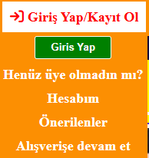
Giriş sekmesinde hover olarak bir panel gizlenmiştir. Buradan giriş yap ve diğer bağlantı linklerine gidilebilmektedir.
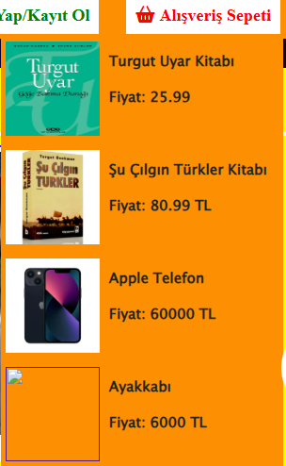
Alışveriş sepeti kısmında ise sepete eklenenen ürünler listelenmektedir.Burada ürünler görsel ürün ismi ve fiyat şeklinde listelenmektedir.
2.2 footer

Footer kısmında ise görüldüğü gibi hakkimizda ve iletişim bağlantı linkleri sosyal medya bağlantı linkleri ve diğer bağlantı linkleri konulmuştur.

2.3. main
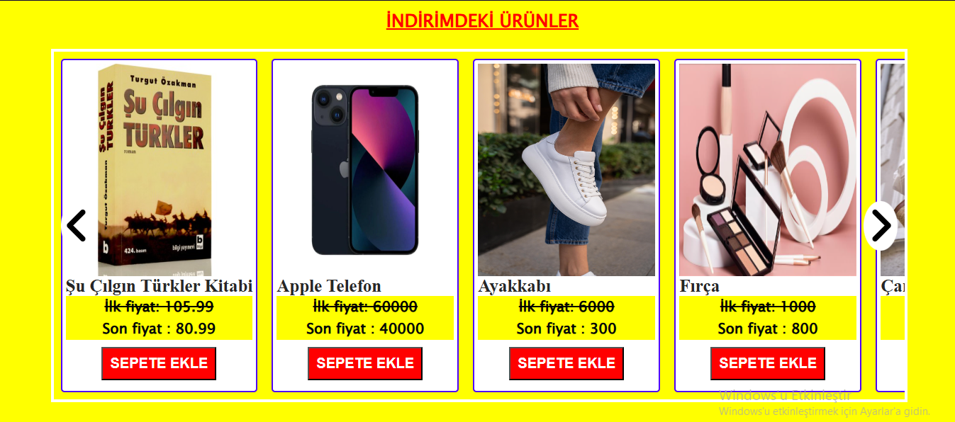
Main kısmının giriş kısmında indirimdeki ürünler listelenmiştir.İndirimdeki ürünler bir slayt şeklinde javascript koduyla yazılmıştır. Spete ekle butonuna basınca ürün sepete eklenmektedir. Ürün listesinde ürün adı ilk fiyat ve son fiyat yer almaktadır.
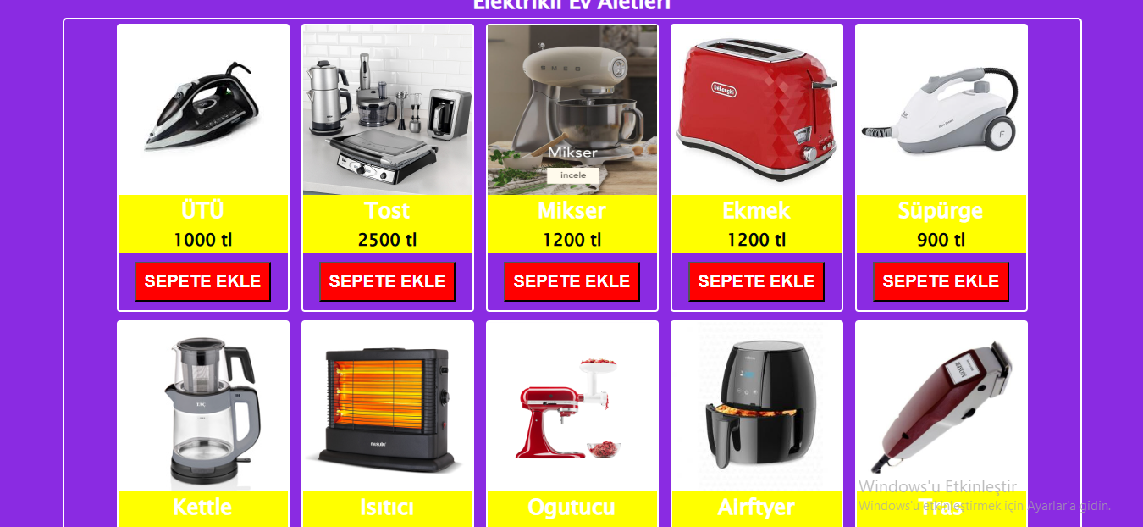
İndirim kısmının altında ürün katagorilerine göre ürünler listelenmiştir. Buradada ürün adı fiyat ürün görseli sepete ekle kısmı vardır.Sepete ekleye basınca ürün sepete eklenmektedir.Bu şekilde ürünler dör katogori altında listelenmiştir.

Katogoriler kısmında ürün katogorileri listelenmiştir.Buradaki bağlantı linkiyle ilgili katogoriye gidilebilmektedir.
- giris.html
giris.html çook basit tasarlanmıştır. Kullanıcıdan id kontrolü yapılan kullanici adı kısmı ve kullanıcıdan şifre kontrolü yapılan şifre kısmı yer almaktadır . Bunların altındada henüz bir hesabınız yokmu linkiylede kayit.html linki verilmiştir.
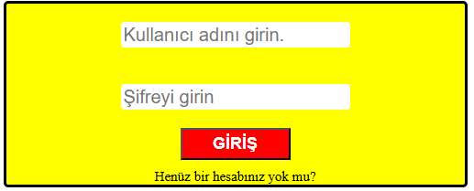
- kayit.html
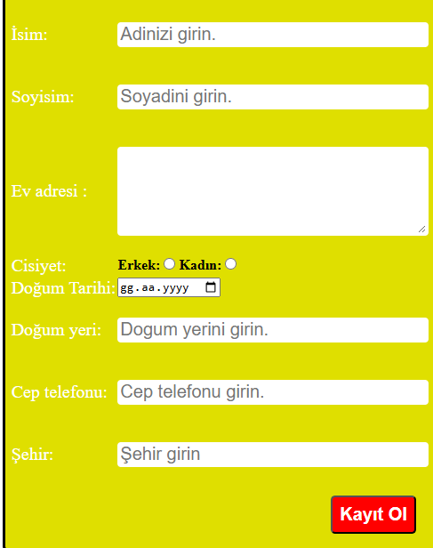
kayit.html sayfasında kullanıcı kaydı alınacak. Burada isim soyisim ev adresi cinsiyet, doğum tarihi, doğum yeri, cep telefonu, ve şehir bilgileri kullanıcıdan alınmaktadır.
- hakkimizda.html

hakkimizda.html de sitenin amacı vizyonu misyonu hakkımda bilgi içeren siteyi tanıtan bir sayfadır. Burada bir görsel ve ürün bilgisini içeren text yer almıştır.
- iletisim.html
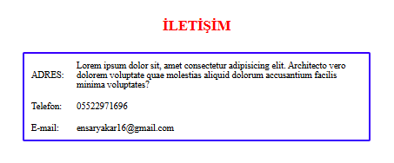
İletisim.html de oldukça basit tasarlanmıştır. Burada adres telefon ve e-mail bilgileri listelenmiştir.
- sepet.html
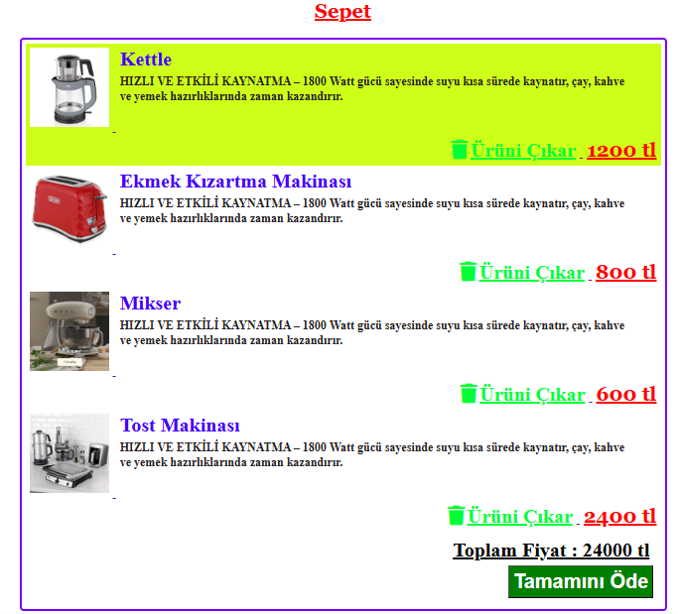
Sepet.htmlde sepete eklenen ürünler listelenmektedir. Ürünler ürün görseli ürün adı ürün hakkında bilgi ve fiyat bilgisi içerecek şekilde listelenmiştir. En altta toplam ürün fiyatı ve tamamını öde butonu yer almaktadır.

- indirim.html
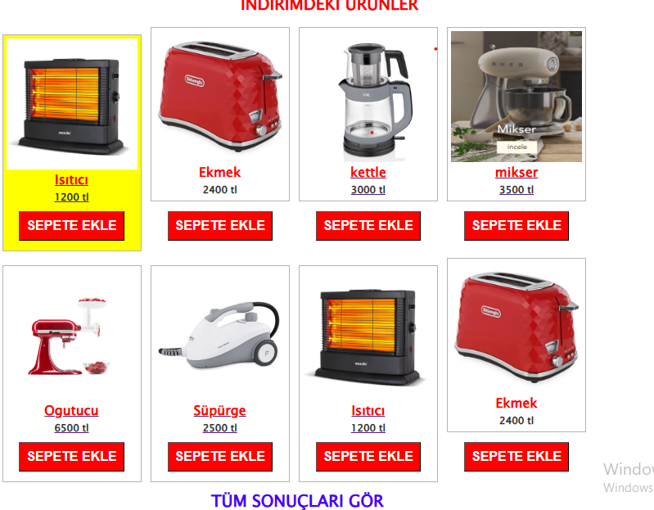
İndirim.html de indirimdeki ürünler listelenmiştir. Ürünler ürün adı ürün görseli fiyat bilgisi içermektedir. Sepete ekle butonuna basınca yukarıdaki sepet butonuna ürün eklenmektedir.

